
PRESSMEDDELANDE
15 april 2010

Spalding sneakers lanseras i Sverige

Skor utvecklade för stadens utmaningar, inspirerade av idrottsstjärnornas prestationer på idrottsarenan. Nu lanseras Spalding sneakers i Sverige genom en serie kampanjer på shoppingsajten Campadre.
I Sverige är Spalding hittills mest är känt för sina basketbollar. Den 15 april släpps för första gången även Spaldings skor i Norden. I lanseringen ingår sneakers från årets båda vår/sommar-kollektioner ”street line” och ”action line” för både tjej- och killmodeller.
Spaldings sneakers kommer under introduktionsperioden enbart finnas till försäljning online, på Campadre, Skandinaviens största shoppingclub för medlemmar. Lanseringskampanjen startar torsdag 15 april klockan 12.00 på Campadre.com. Skorna erbjuds dessutom förmånliga medlemspriser.
För att ta del av lanseringskampanjen bör man vara snabb. Kampanjerna på Campadre pågår endast i ett par dagar. Att bli medlem på shoppingsajten är kostnadsfritt, men antal medlemskap är begränsat.
Du hittar shoppingsajten på www.campadre.com.
Pressbilder finns på www.campadre.com/press/press-photos/.
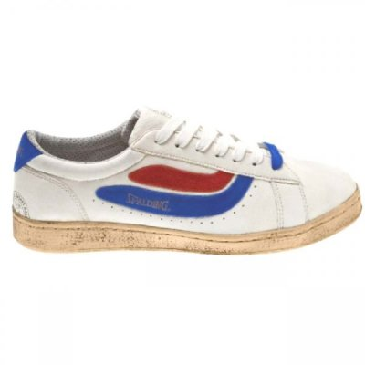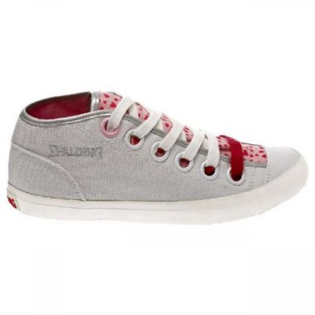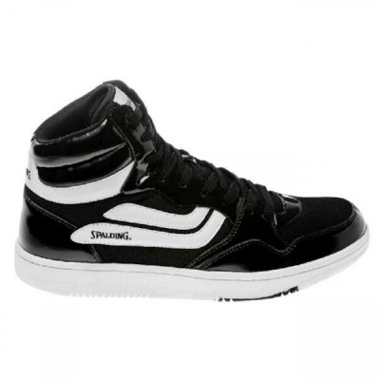

För mer information, vänligen kontakta:
Krister Mossberg, vd Campadre, tel: 0709-51 57 51, e-mail: krister@campadre.com
Emilie Thorsén, pressansvarig Campadre, tel: 0709-51 57 56, e-mail: emilie@campadre.com

Campadre är Skandinaviens första och största ”Private shopping club”, med nära 250 000 medlemmar. Sen februari 2009 erbjuder Campadre mode, heminredning och andra livsstilsprodukter från eftertraktade varumärken upp till 70 procent under ordinarie butikspris. Varorna säljs genom tidsbegränsade kampanjer och endast till medlemmar. Medlemskapet är gratis, men antal medlemskap är begränsat. Namnet Campadre är en sammanslagning av spanskans ”compadre” (vän) och engelskans ”campaign” – vän av kampanjer.

